Ein Jahr erfolgreicher Arbeit

VdDW-Vorstand zieht Bilanz – Mitgliederzahl nähert sich 40

Mitte Mai auf der Kölner Messe, mitten drin im Trubel einer überwältigend frequentierten Leitmesse Interzum: Der Vorstand des Verbands der Deutschen Wohnmöbelindustrie e.V. (VdDW), Herford, hat zur Sitzung geladen. Unter Leitung des Verbandsvorsitzenden Markus Wiemann werden die Punkte der Tagesordnung besprochen. Konstante Größe im Meinungsaustausch – die Gründung des Verbands vor einem Jahr war wichtig und richtig, die Bilanz der geleisteten Arbeit überzeugend.

Deutlichstes und quantitatives Zeichen für die geleistete gute Arbeit ist, dass die Mitgliederzahl des Verbandes die 30 weit überstiegen hat. In nur wenigen Monaten, so die feste Überzeugung von Verbandsgeschäftsführer Dr. Lucas Heumann, wird der Verband für die große Mehrheit der deutschen Wohnmöbelbranche sprechen können. Nach mehreren Anfragen von Vertriebsgesellschaften auf Mitgliedschaft gab der Vorstand das Votum, über eine Satzungsänderung die VdDW-Mitgliedschaft künftig zu ermöglichen – sofern diese ihren Sitz in Deutschland haben und über eine eigene Produktion verfügen.

Lob bei der Interzum, Wünsche an die IMM

Bedingt durch die Sitzungsräumlichkeiten, der Vorstand war Gast der Kölnmesse, standen die Internationale Möbelmesse im Januar und die gerade laufende Zuliefershow Interzum zuerst im Fokus. Messedirektor Frank Haubold stand Rede und Antwort zur Entwicklung beider Leitmessen und sicherte Optimierung zu, wo es berechtigte Kritik gab – beispielsweise bei der Belegung der Halle 10 sowie der Konzeption der Hallen 1 bis 3 (Pure Village) auf der IMM. Wichtiger Teil des Gedankenaustauschs war ebenso die kommende, zweite Auflage der Fair-in-Fair-Veranstaltung Living Interior.

Dr. Heumann, in dessen Ausführungen naturgemäß verbandsspezifische Themen wie der Geschäftsbericht und der Jahresabschluss 2012 im Mittelpunkt standen, widmete sich im Tagesordnungspunkt „Wirtschaftliche Lage“ insbesondere der Auftragsstatistik. Hier sieht der VdDW eine seiner Kernkompetenzen und wieder gilt vergleichbares wie für die anderen Bundesfachverbände der Möbelbranche: Die eigenen Erhebungen sind repräsentativer, schneller, spezifischer und fehlerfreier als die des Bundesamtes für Statistik. „Grünes Licht“ gibt es zudem vom Bundeskartellamt, das nach rechtlicher Prüfung unlängst seine Freigabe für die Auftragserfassung des VdDW gegeben hatte.

Auftragsdaten- und Reklamationsstatistik sowie Logistik im Fokus

Vergleichbar zu Küchen- und Polstermöbelverband spielen im Wohnmöbelverband ebenfalls Fragen zur Reklamationserhebung und -vermeidung eine zentrale Rolle. Die Verbreiterung der Datenbasis wird deshalb eines der Haupthemen des Verbands im 2. Halbjahr werden. Hinzu kommen in diesem Kontext Herausforderungen an logistische Prozesse, sowohl innerhalb der Fertigung als auch auf der Straße bzw. Rampe. Andreas Ruf, Mitglied der Geschäftsführung des VdDW, berichtete kurz und verwies auf erste Erfolge im Dialog mit den Handelshäusern.

Dr. Olaf Plümer berichtete schließlich über den Entwicklungsstand des brancheneigenen IDM Wohnen. Das Interesse der Akteure sei groß, der Bedarf deutlich artikuliert, die Mitarbeit der Software-Häuser sichergestellt. Schritt für Schritt gehen die Arbeiten gemäß Planung voran und es scheint sicher, dass der VdDW im Datenmanagement bald zur Schwesterorganisation VdDP aufschließt. Ein interessanter Sachbericht über den Furniture Club von Gastredner Andreas Rieß sowie Handlungsempfehlungen für die Unternehmen der Branche wegen des überraschenden Lizenzentzuges bei der Interseroh Austria rundeten die Vorstandssitzung ab.

2 Abbildungen (Quelle: VdDW)
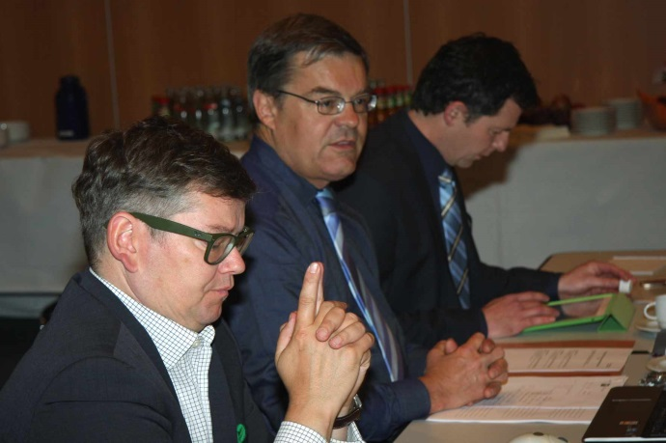
vhnd1311_b1: Zahlenwerk und Bilanz stimmen – VdDW-Vorsitzender Markus Wiemann (li.) und VdDW-Geschäftsführer Dr. Lucas Heumann (Mi.) sind stolz auf die Entwicklung des noch jungen Wohnmöbelverbands

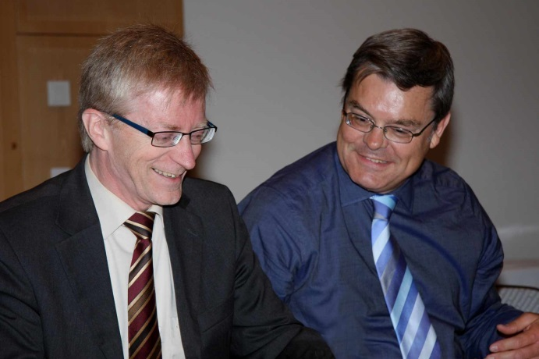
vhnd1311_b2: Andreas Rieß (li.) hat guten Grund zur Freude: Sein Netzwerk „Furniture Club“ erfreut sich bester Nachfrage und ebnet auch Unternehmen der deutschen Wohnmöbelindustrie den Weg ins Ausland

